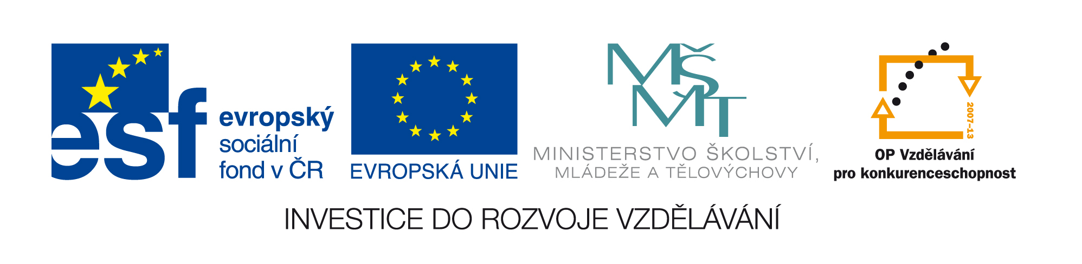

FORMULÁŘ PRO REKAPITULACI NABÍDKOVÉ CENY
„Dodávka měřícího systému“

V souladu s bodem 7.4.1 Příručky pro příjemce finanční podpory z OP VK o stanovení předmětu zakázky zadavatel požaduje dodání měřícího systému včetně potřebného SW v češtině, propojovací kabeláže a s multilicencí pro školu. Měřící systém musí umožňovat export naměřených dat do tabulkového editoru. Systém musí být volně rozšířitelný o další čidla. Čidla musí být detekována systémem automaticky. Vstup a výstupy musí mít ochranu proti přetížení. K měřícímu systému požadujeme návody v češtině, stejně jako náměty na další experimenty.

Název | Ks |  | Sazba DPH | Jednotková cena bez DPH | Jednotková cena včetně DPH | Nabídková cena celkem bez DPH | Nabídková cena celkem včetně DPH
CHEMIE
Základní modul měřícího systému - rozhraní pro přenos informací z čidel do PC | 1
Modul pH-metr + elektroda | 1
Modul konduktometr + elektroda | 1
Modul teploměr | 1
BIOLOGIE
Základní modul měřícího systému - rozhraní pro přenos informací z čidel do PC | 1
Měřící rozhraní s připojením k PC, připojení alespoň dvou čidel zároveň | 7
Modul měření nasycení krve kyslíkem (SpO2)-pulzní oxymetr | 8
Modul monitorování EKG | 8
Modul měření krevního tlaku (čidlo tlaku + fonendoskop) | 4
Mikrofon s fonendoskopem | 4
Klipsové EKG elektrody sada 4ks (EKG) | 8
Jednorázové EKG elektrody sada 50ks (EKG,EMG,EOG) | 8
FYZIKA
Měřící rozhraní s připojením k PC, připojení alespoň dvou čidel zároveň | 9
Základní modul měřícího systému - rozhraní pro přenos informací z čidel do PC | 3
Mikrofon | 5
Siloměr | 5
Modul teploměr | 4
Optická závora - fotometr | 6
Modul voltmetr | 3
Modul ampérmetr | 3
NABÍDKOVÁ CENA CELKEM

Datum: ________________

Otisk razítka | ___________________________________  Podpis osoby oprávněné jednat jménem či za uchazeče

